**Auditoría**

***tanatocursos.com***

La web no cuenta con certificado SSL, por tanto la información no está encriptada y cualquier información que introduzca un usuario (como una contraseña) es fácilmente detectable.

El tema utilizado (astra) está desactualizado, así como los siguientes plugins:

-Elementor  
-wpforms-lite

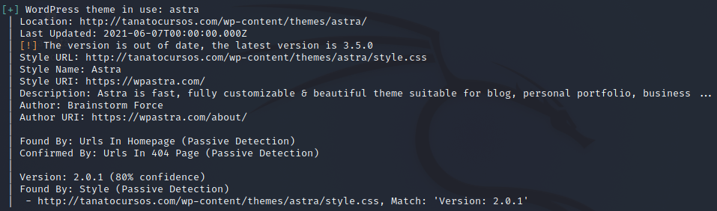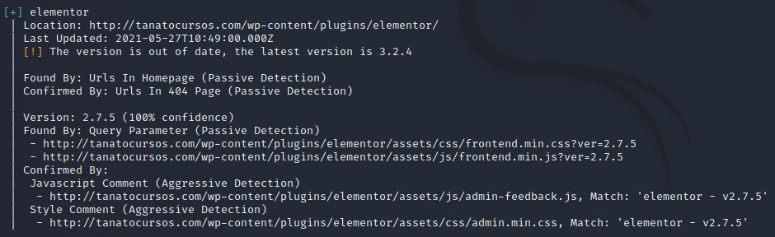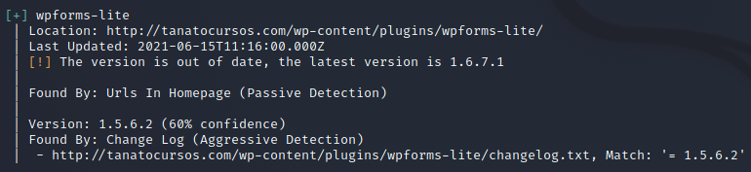

La lista de usuarios de la página ha sido detectada:

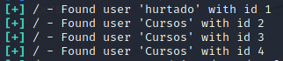

La versión de Jquery está desactualizada y es vulnerable.  
No está incluído el header, X-Frame-Options.

***webmail.tanatocursos.com***

La versión de Jquery está desactualizada y es vulnerable.